BÀI THỰC HÀNH SỐ 1
KHẢO SÁT CÁC CÔNG LOGIC CƠ BẢN
KHẢO SÁT CÁC FLIP FLOP - THIẾT KẾ MẠCH ĐẾM
MSSV: N22DCDT057-N22DCDT035
TRẦN NGUYỄN AN SƠN-057
LÊ ĐỨC MẠNH-035
PHẦN THỰC HÀNH NHÓM 2:
1 Khảo sát các cổng logic:

1.a IC 74LS02:
Sinh viên thực hiện các thao tác thực hành như sau:
Hai ngõ vào của 1 cổng NOR được đưa đến công tắc Switch.
Ngõ ra đưa đến led -display.
Điều khiển các công tắc Switch để thay đổi các mức logic ngõ vào.
Quan sát
a. A(Low) , B(Low) b. A(Low) , B(High)
c. A(High) , B(Low) d. A(High) , B(High)

Bảng Hoạt Động:
A | B | $$Y= \overline{A+B}$$
Low | Low | High
Low | High | Low
High | Low | Low
High | High | Low
Nhận Xét: Ngõ ra chỉ bằng 1 khi tất cả cổng vào đều bằng không

1.b. Khảo sát IC 74LS32:
-Hai ngõ vào của 1 cổng OR được đưa đến công tắc Switch. Ngõ ra đưa đến led -display.
-Điều khiển các công tắc Switch để thay đổi các mức logic ngõ vào.
-Quan sát.
-Ghi nhận kết quả và viết bảng hoạt động của cổng OR
a. A(Low) , B(Low) b. A(Low) , B(High)
c. A(High) , B(Low) d. A(High) , B(High)
Bảng Hoạt Động:
A | B | Y=A+B
Low | Low | Low
Low | High | High
High | Low | High
High | High | High

Nhận Xét: Ngõ vào cổng OR chỉ bằng không khi tất cả cổng vào đều bằng không

1.c. Khảo sát IC 74LS00:
Hai ngõ vào của 1 cổng NAND được đưa đến công tắc Switch.
Ngõ ra đưa đến led -display. Điều khiển các công tắc Switch để thay đổi các mức logic ngõ vào.
Quan sát.
Ghi nhận kết quả và viết bảng hoạt động của cổng NAND.
a. A(Low) , B(Low) b. A(Low) , B(High)
c. A(High) , B(Low) d. A(High) , B(High)

Bảng Hoạt Động:
A | B | Y=$\overline{A.B}$
Low | Low | High
Low | High | High
High | Low | High
High | High | Low
Nhận Xét: Ngõ vào chỉ bằng 0 khi tất cả ngõ vào chỉ bằng 1

1.d. Khảo sát IC 74LS08:
Hai ngõ vào của 1 cổng AND được đưa đến công tắc Switch.
Ngõ ra đưa đến led -display.
Điều khiển các công tắc Switch để thay đổi các mức logic ngõ vào.
Quan sát.
Ghi nhận kết quả và viết bảng hoạt động của cổng AND.
a. A(Low) , B(Low) b. A(Low) , B(High)
c. A(High) , B(Low) d. A(High) , B(High)
Bảng Hoạt Động:
A | B | Y=A.B
Low | Low | Low
Low | High | Low
High | Low | Low
High | High | High
Nhận xét: Ngõ ra cổng AND bằng 1 khi tất cả các cổng vào đều bằng 1
1.c. Khảo sát IC 74LS86:
Hai ngô vào của 1 cổng XOR được đưa đến công tắc Switch.
Ngô ra đưa đến led-display.
Điều khiển các công tắc Switch để thay đổi các mức logic ngô vào.
Quan sát.
Ghi nhận kết quả và viết bảng hoạt động của cổng XOR.
a. A(Low) , B(Low) b. A(Low) , B(High)
c. A(High) , B(Low) d. A(High) , B(High)
Bảng Hoạt Động:
A | B | Y=A$⊕$B
Low | Low | Low
Low | High | High
High | Low | High
High | High | Low
Nhận xét: Với cổng XOR có nhiều ngõ vào thì ngõ ra sẽ là 1 nếu tổng số bit 1 ở các ngõ vào là số LẺ
1.f. Khảo sát IC 74LS04:
Ngô vào của 1 cổng NOT được đưa đến công tắc Switch.
Ngõ ra đưa đến led-display.
Điều khiển các công tắc Switch để thay đổi các mức logic ngõ vào.
Quan sát.
Ghi nhận kết quả và viết bằng hoạt động của cổng NOT
a. A(Low) b. (High)

Bảng Hoạt Động:
A | Y=$\overline{A}$
Low | High
High | Low

2.Cách biến đổi các cổng:
- Trường hợp 1: Chỉ sử dụng cổng NAND.
- Hàm $F=∑\left(0,1,2,3,4\right)=\overline{A}\overline{ B}+\overline{C}=\overline{\overline{\overline{A }.\overline{B}}. C}$
- Mạch mô phỏng trên protues dùng cổng NAND.
- Trường hợp 2: Chỉ sử dụng cổng NOR.
- Hàm $F=∑\left(0,1,2,3,4\right)=\overline{A}\overline{ B}+\overline{C}=\overline{\overline{\overline{A+B}+\overline{C}}}$
- Mạch mô phỏng trên protues dùng cổng NOR:

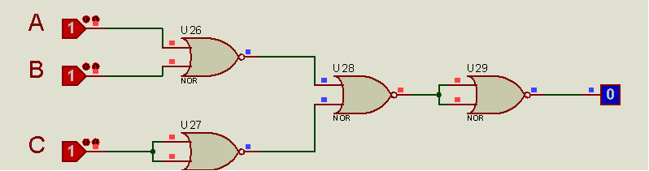
- Bảng sự thật:
Ngõ vào |  |  | Ngõ ra f trong trường hợp 1 | Ngõ ra f trong trường hợp 2
C | B | A | F | F
0 | 0 | 0 | 1 | 1
0 | 0 | 1 | 1 | 1
0 | 1 | 0 | 1 | 1
0 | 1 | 1 | 1 | 1
1 | 0 | 0 | 1 | 1
1 | 0 | 1 | 0 | 0
1 | 1 | 0 | 0 | 0
1 | 1 | 1 | 0 | 0
- Nhận xét: Vì hai trường hợp thực hiện chung một hàm, nên sử dụng bất kì cổng logic nào thì cũng cho ra một kết quả giống nhau.
3 Thiết kế mạch tổ hợp sử dụng cổng logic.
- 3.a. Sử dụng IC 7400 thiết kế mạch:
- - Biểu thức rút gọn ngõ ra $Y=\sum{f\left(A, B,C\right)=∑\left(7\right)=ABC=\overline{\overline{A\overset{̿}{BC}}}}$
- - Mạch mô phỏng trên protues:
- Bảng trạng thái:
Input |  |  | Output
A | B | C | Y
0 | 0 | 0 | 0
0 | 0 | 1 | 0
0 | 1 | 0 | 0
0 | 1 | 1 | 0
1 | 0 | 0 | 0
1 | 0 | 1 | 0
1 | 1 | 0 | 0
1 | 1 | 1 | 1
- Nhận xét: Mạch mô phỏng trên protues hoạt động đúng với bảng trạng thái.

3.b. Xây dựng bộ so sánh 2 số nhị phân 1 bit từ các cổng logic.

- Bảng trạng thái của bộ so sánh:
Input |  | Output
A | B | A=B | A<B | A>B
0 | 0 | 1 | 0 | 0
0 | 1 | 0 | 1 | 0
1 | 0 | 0 | 0 | 1
1 | 1 | 1 | 0 | 0
Mạch mô phỏng trên protues của bộ so sánh:
- Nhận xét:
3.c. Thiết kê mạch phát hiện số BCD:
- Bảng trạng thái khi ngõ vào là số BCD:
Input |  |  |  | Output
A | B | C | D | Y
0 | 0 | 0 | 0 | 1
0 | 0 | 0 | 1 | 1
0 | 0 | 1 | 0 | 1
0 | 0 | 1 | 1 | 1
0 | 1 | 0 | 0 | 1
0 | 1 | 0 | 1 | 1
0 | 1 | 1 | 0 | 1
0 | 1 | 1 | 1 | 1
1 | 0 | 0 | 0 | 1
1 | 0 | 0 | 1 | 1
1 | 0 | 1 | 0 | 0
1 | 0 | 1 | 1 | 0
1 | 1 | 0 | 0 | 0
1 | 1 | 0 | 1 | 0
1 | 1 | 1 | 0 | 0
1 | 1 | 1 | 1 | 0
- Rút gọn biểu thức: $Y=∑\left(0,1,2,3,4,5,6,7,8,9\right)=\overline{A}+\overline{B}.\overline{C}$

- Mạch mô phỏng trên protues:
- Bảng trạng thái khi thay đổi mức logic ngõ vào DCBA (0000 đến 1111)
Input |  |  |  | Output
D | C | B | A | Y
0 | 0 | 0 | 0 | 1
0 | 0 | 0 | 1 | 1
0 | 0 | 1 | 0 | 1
0 | 0 | 1 | 1 | 0
0 | 1 | 0 | 0 | 1
0 | 1 | 0 | 1 | 0
0 | 1 | 1 | 0 | 1
0 | 1 | 1 | 1 | 0
1 | 0 | 0 | 0 | 1
1 | 0 | 0 | 1 | 1
1 | 0 | 1 | 0 | 1
1 | 0 | 1 | 1 | 0
1 | 1 | 0 | 0 | 1
1 | 1 | 0 | 1 | 0
1 | 1 | 1 | 0 | 1
1 | 1 | 1 | 1 | 0
4. Thiết kế các mạch đếm bất đồng bộ
4.a
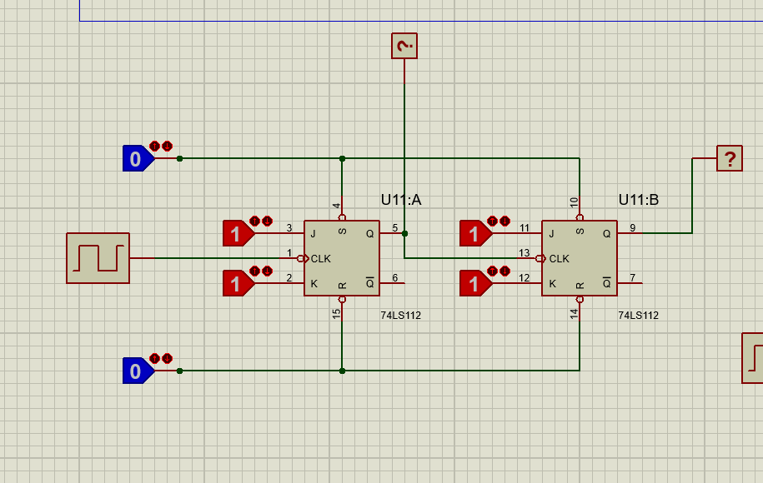
PR | CL | Nhận Xét
1 | 1 | 11.01,10,11
0 | 1 | 1
1 | 0 | 0
0 | 0 | 1
4b
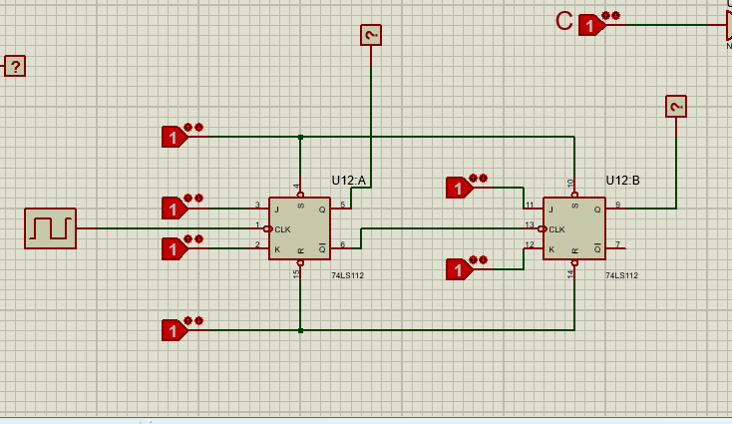
PR | CL | Nhận Xét
1 | 1 | 11,10,01,00
0 | 1 | 1
1 | 0 | 0
0 | 0 | 1
5B,thiết kế mạch đếm đồng bộ 2 bít
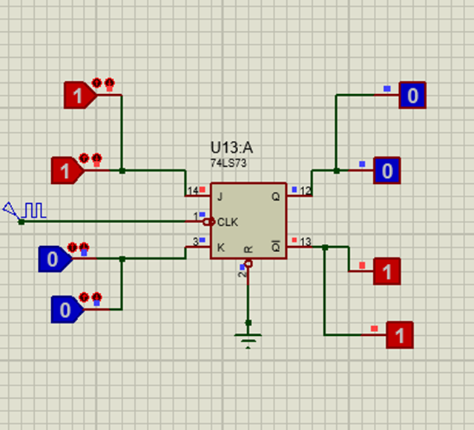

BÀI THỰC HÀNH SỐ3
THIẾT KẾ MẠCH TỔ HỢP DÙNG IC GIẢI MÃ, DỒN KÊCH
MẠCH CỘNG – MẠCH SO SÁNH

- Khảo sát vi mạch mã hóa 8→3:IC 74LS148.
1.a. Lập bảng hoạt động.

Ký hiệu IC 74LS148 trong protues
- Mô phỏng trên protues:
- Bảng hoạt động của IC74LS148:

Input |  |  |  |  |  |  |  |  | Output
EI | D0 | D1 | D2 | D3 | D4 | D5 | D6 | D7 | GS | A2 | A1 | A0 | E0
1 | X | X | X | X | X | X | X | X | 1 | 1 | 1 | 1 | 1
0 | 1 | 1 | 1 | 1 | 1 | 1 | 1 | 1 | 1 | 1 | 1 | 1 | 0
0 | X | X | X | X | X | X | X | 0 | 0 | 0 | 0 | 0 | 1
0 | X | X | X | X | X | X | 0 | 1 | 0 | 0 | 0 | 1 | 1
0 | X | X | X | X | X | 0 | 1 | 1 | 0 | 0 | 1 | 0 | 1
0 | X | X | X | X | 0 | 1 | 1 | 1 | 0 | 0 | 1 | 1 | 1
0 | X | X | X | 0 | 1 | 1 | 1 | 1 | 0 | 1 | 0 | 0 | 1
0 | X | X | 0 | 1 | 1 | 1 | 1 | 1 | 0 | 1 | 0 | 1 | 1
0 | X | 0 | 1 | 1 | 1 | 1 | 1 | 1 | 0 | 1 | 1 | 0 | 1
0 | 0 | 1 | 1 | 1 | 1 | 1 | 1 | 1 | 0 | 1 | 1 | 1 | 1
- Chức năng của cổng GS: khi các ngõ vào không có tác động tức là không có cổng nào ở mức thấp thì GS sẽ ở mức 1. Báo hiệu cho ta biết tất cả các cổng đều ở mức cao( EI ở mức )
- Còn E0 thì ngược lại so với cổng GS: khi các ngõ vào có tác động tức là trong các cổng có cổng ở mức thấp thì E0 sẽ xuống 0. Báo hiệu cho ta biết trong các cổng vào có cổng ở mức thấp. Đồng thời mở rộng thêm địa chỉ
2.Khảo sát vi mạch giải mã 3→8: IC 74LS138:

-Ký hiệu IC 74LS138 trong protues:
- Mô phỏng trên protues:
- - Bảng hoạt động của IC 74LS138:

INPUT |  |  |  |  |  | OUTPUT
G1 | G2A | G2B | C | B | A | Y0 | Y1 | Y2 | Y3 | Y4 | Y5 | Y6 | Y7
1 | 0 | 0 | 0 | 0 | 0 | 0 | 1 | 1 | 1 | 1 | 1 | 1 | 1
1 | 0 | 0 | 0 | 0 | 1 | 1 | 0 | 1 | 1 | 1 | 1 | 1 | 1
1 | 0 | 0 | 0 | 1 | 0 | 1 | 1 | 0 | 1 | 1 | 1 | 1 | 1
1 | 0 | 0 | 0 | 1 | 1 | 1 | 1 | 1 | 0 | 1 | 1 | 1 | 1
1 | 0 | 0 | 1 | 0 | 0 | 1 | 1 | 1 | 1 | 0 | 1 | 1 | 1
1 | 0 | 0 | 1 | 0 | 1 | 1 | 1 | 1 | 1 | 1 | 0 | 1 | 1
1 | 0 | 0 | 1 | 1 | 0 | 1 | 1 | 1 | 1 | 1 | 1 | 0 | 1
1 | 0 | 0 | 1 | 1 | 1 | 1 | 1 | 1 | 1 | 1 | 1 | 1 | 0
0 | X | X | X | X | X | 1 | 1 | 1 | 1 | 1 | 1 | 1 | 1
X | 1 | X | X | X | X | 1 | 1 | 1 | 1 | 1 | 1 | 1 | 1
X | X | 1 | X | X | X | 1 | 1 | 1 | 1 | 1 | 1 | 1 | 1

3.Thiết kế mạch tổ hợp từ vi mạch giải mã
- Các ngõ dữ liệu vào A, B, C = x, y, y
→$f=∑_{x,y,z}\left(1,3,5\right)=m_{1}+m_{3}+m_{5}={\overline{Y}}_{1}+{\overline{Y}}_{3}+{\overline{Y}}_{3}=\overset{̿}{{\overline{Y}}_{1}+{\overline{Y}}_{3}+{\overline{Y}}_{3}}=\overline{Y_{1}.Y_{3}.Y_{5}}=\overline{\overset{̿}{Y_{1}.Y_{3}}.Y_{5}}$
- Mô phỏng trên protues:

Output |  |  | Input
x | y | z
0 | 0 | 0 | 0
0 | 0 | 1 | 0
0 | 1 | 0 | 0
0 | 1 | 1 | 0
1 | 0 | 0 | 1
1 | 0 | 1 | 1
1 | 1 | 0 | 1
1 | 1 | 1 | 0

- Thiết kế mạch tổ từ vi mạch Multiplexer.
4a. Thực hiện hàm 3 biến:
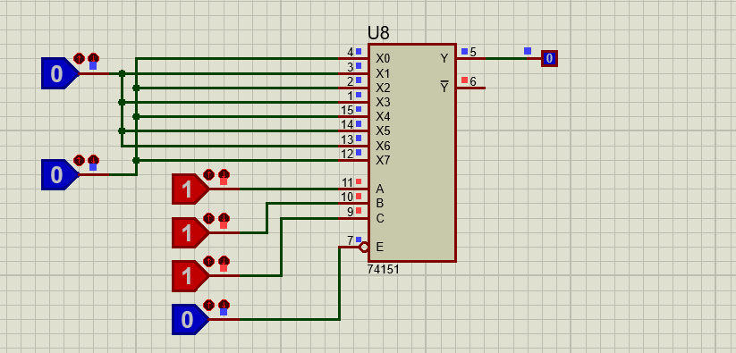
Nhận xét:
- Khi ta thay đổi các mức logic của các ngõ vào C,B,A. Tín hiệu ở ngõ ra lên mức cao khi CBA ở các mức sau 000, 001, 011, 101, 110.
- Giải thích tại các ngõ vào D ở các cổng 0,1,3,5,6 thì ở mức cao. Khi ta thay đổi các mức logic của các ngõ vào C,B,A thì khi CBA tương ứng với các ngõ D thì Y sẽ lấy dữ liệu các ngõ D. Do đó đen LED sẽ hiện thị sáng khi các ngõ vào D ở mức cao
4b. Thực hiện phép 4 biến :
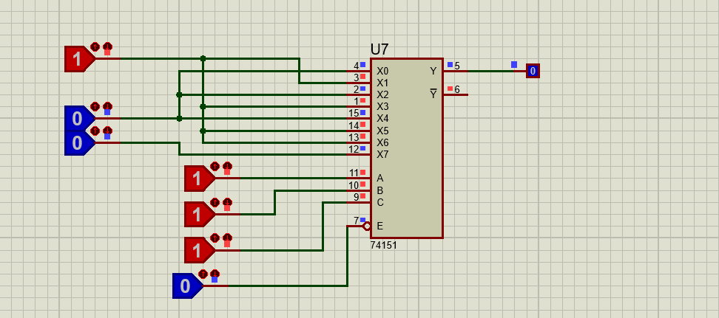
Nhận xét:
- Khi các cổng logic DCBA điều khiển ở các mức 0000, 0010, 0100, 1001, 1011,1101, 1110 thì đèn LED sáng. Ở các mức 001, 011, 101, 110, 111 ở mức thấp
- Nên hàm f(D,C,B,A)= A+$\overline{C}$.$\overline{D}$ + $\overline{A}\overline{B}\overline{D}$

Bài kiểm tra:
a,

A
B

A | B | C | Y
0 | 0 | 0 | 1
0 | 0 | 1 | 1
0 | 1 | 0 | 1
0 | 1 | 0 | 0
1 | 0 | 1 | 1
1 | 0 | 0 | 0
1 | 1 | 0 | 0
1 | 1 | 0 | 0

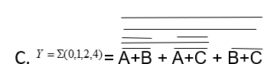

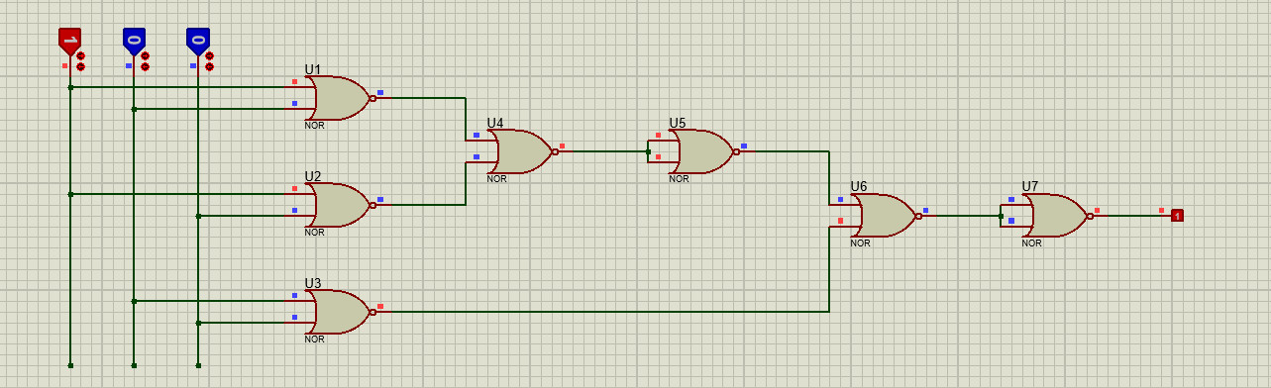

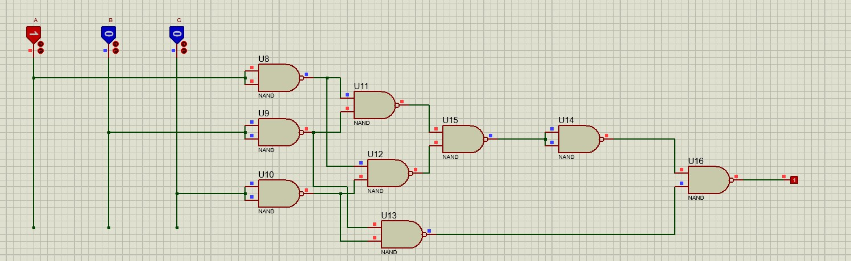
5 mạch cộng 2 số 4 bit :
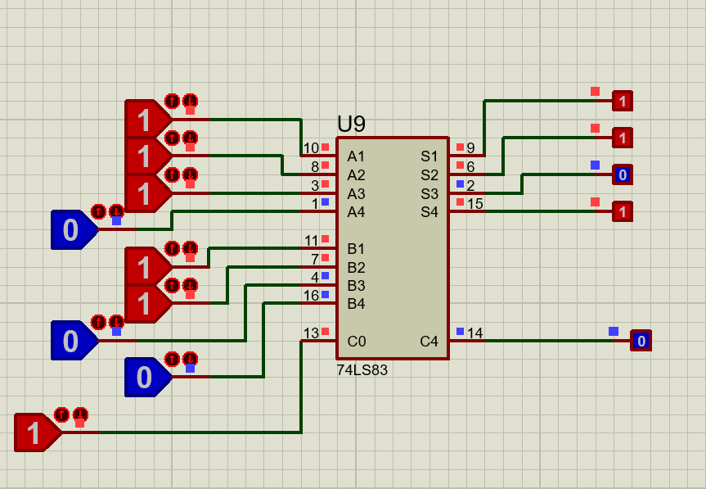
Thực hiện phép cộng :
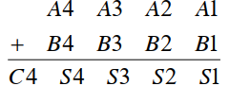

A | B | Kế quả
 |  | c | s
0110 | 0010 | 0 | 0101
1110 | 0010 | 0 | 1101
0010 | 0010 | 0 | 0001
1010 | 0010 | 0 | 1001
0101 | 0010 | 0 | 0111
1101 | 0010 | 0 | 1111
0001 | 0010 | 1 | 0011
1001 | 0010 | 0 | 1011

6. Khảo sát vi mạch so sánh 2 số 4 bit: IC 74LS85 .
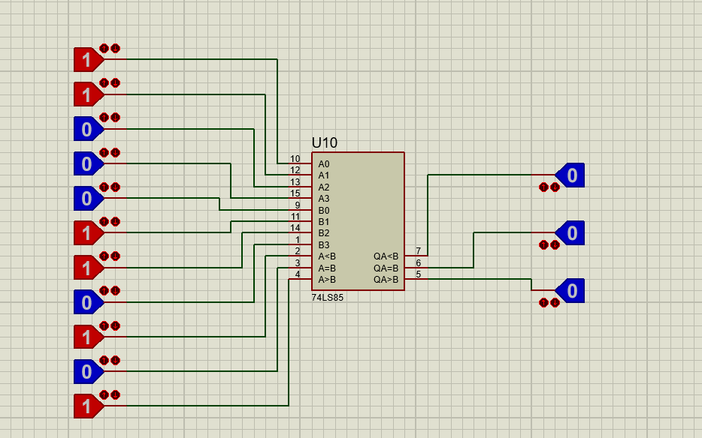
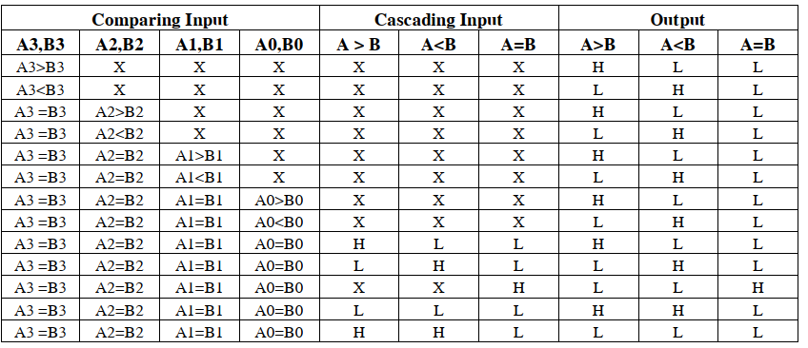
7. thiết kế mạch so sánh hai số 8 bit :IC74LS85
